Легендарная разведгруппа «Джек»
После освобождения Сморгонского района на бывшем военном аэродроме около деревни Светляны начал дислоцироваться 334-й авиаполк дальнего действия (командир майор Лебедев). Со Светлянского аэродрома полк наносил бомбовые удары по портам Восточной Пруссии. Известно, что с этого аэродрома перебрасывались в тыл врага несколько диверсионно-разведовательных групп. Среди из них была одна из самых результативных групп «Джек». Разведчики из группы «Джек» работали рядом со ставкой Гитлера полгода.
Даже сегодня, спустя 65 лет после войны, это кажется маловероятным: наспех подготовленная разведгруппа полгода провела во вражеском тылу, снабжая Центр важнейшими данными. И не где-нибудь, а в Восточной Пруссии, в нескольких десятках километров от ставки Гитлера, которую немцы охраняли особенно тщательно. Правда, об этом тогда ни наше командование, ни сами разведчики не знали.
«Разведка – это глаза и уши фронта. Помните, каждый из вас стоит жизни батальона солдат на передовой. Зря не рискуйте. Гордитесь оказанным вам доверием и верьте в нашу Победу!» - такими словами проводил разведчиков группы «Джек» генерал Алешин, зам. начальника штаба 111-го Белорусского фронта на полевом аэродроме под Сморгонью 26 июля 1944г.
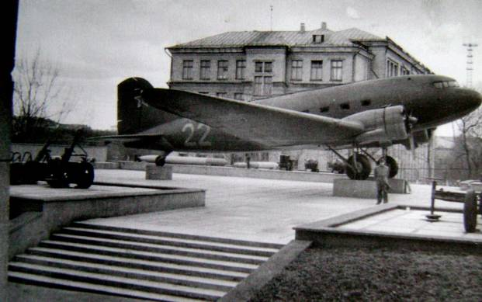
Самолет ЛИ-2 (Дуглас). На таком самолете улетали с полевого аэродрома под Сморгонью в Восточную Пруссию.
Первоначально группа, получившая кодовое название «Джек», должна была состоять из девяти человек: командир – капитан Павел Крылатых, помощники командира – Николай Шпаков и Иван Мельников, радистки – Зинаида Бардышева и Анна Морозова, переводчик – Наполеон Ридевский, разведчики – Иосиф Зварика, Иван Овчаров, Иван Целиков. За несколько дней до заброски в тыл врага в нее включили десятым Геннадия Юшкевича. Шел парнишке в ту пору лишь шестнадцатый год.

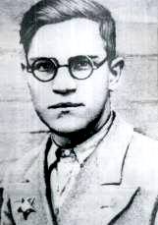

командир – капитан Павел Крылатых

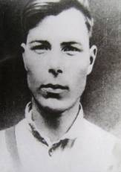
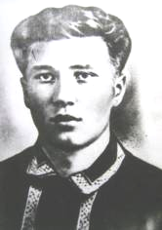

помощники командира – Николай Шпаков и Иван Мельников
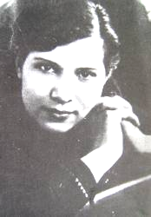
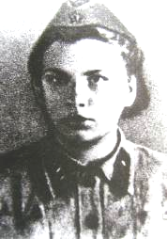
радистки – Зинаида Бардышева и Анна Морозова
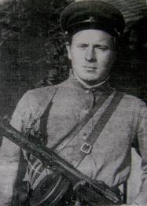

переводчик – Наполеон Ридевский
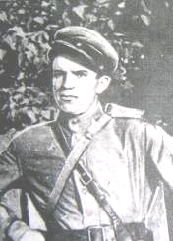
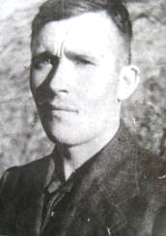
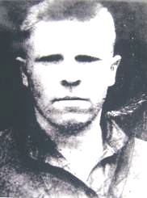

разведчики – Иосиф Зварика, Иван Овчаров, Иван Целиков
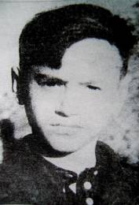
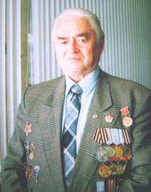

Геннадий Юшкевич Геннадий Владимирович Юшкевич, 2005 год

Из воспоминаний разведчика из группы «Джек» Геннадия Юшкевича:
27 июля 1944 года из лесного массива неподалеку от ставки Гитлера «Волчье логово» в эфире зазвучали позывные «Джека». Мы приступили к выполнению задания. Действуя в сложных условиях, группа несла тяжелые потери. Погиб наш командир капитан Павел Крылатых, командование принял Николай Шпаков. Спустя два месяца он был тяжело ранен в бою с карателями и во избежание плена застрелился. Но группа «Джек» продолжала действовать. В эфире не переставали звучать ее позывные, за которыми следовала скупая, но так необходимая Центру информация. Радистками работали Аня и Зина. Я хорошо помню Аню в минуты наибольшего напряжения, когда в затылок раздавались топот и крики преследователей. В руке у нее пистолет ТТ, на боку – рация «Север-бис». Одета в демисезонное пальтишко, на ногах – кирзовые сапоги, на голове – синий берет. Девчатам приходилось во много раз труднее и сложнее в условиях, которые даже для мужчин были непосильны. Около 50 разведгрупп было в то время заброшено в Восточную Пруссию. Группа под кодовым названием «Джек» оказалась наиболее результативной. Тех, кто пробыл так хотя бы месяц, считали долгожителями. «Джек» продержался полгода. Эта группа вошла в английский каталог лучших фронтовых разведгрупп мира.
После гибели Зины Бардышевой, которая, будучи тяжело раненой, застрелилась, чтобы избежать плена, остатки группы отошли на территорию Польши. Здесь в Мышинецкой пушче Аня Морозова приняла свой последний бой. Ей было всего 23 года.
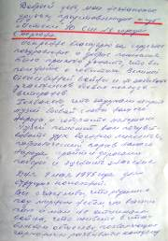
Мы разыскали Геннадия Владимировича, который проживает ныне в г. Минске и завязали с ним переписку.

Г.В. Юшкевич выслал нам фотографии всех разведчиков и радистов группы, карту Восточной Германии с отметками и обозначениями продвижения группы и пожелал дальнейших успехов в поисковой работе.

